**新 书 推 荐**

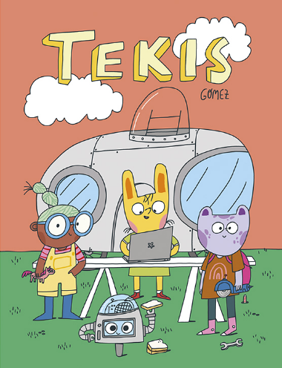**中文书名：《极客女孩》**

**英文书名：TECH GIRLS (TEKIS)**

**作 者：Cecilia Pisos and Gastón Caba**

**出 版 社：NubeOcho**

**代理公司：S.B.Rights/ANA/Emily Xu**

**页 数：80页**

**出版时间：2021年4月**

**代理地区：中国大陆、台湾**

**审读资料：电子稿**

**类 型：漫画图像小说**

**版权已授：意大利、北美英语**

**内容简介：**

有一天拉琪突然消失了，艾达、奥利和凯特将启程前往火星，这场旅途将考验她们的勇气和发明创造能力！她们能及时救下拉琪吗？加入极客女孩，艾达、奥利和凯特，三个了不起的发明家，以及机器人阿格里特莫，一起进入这场最重要的冒险吧！

**作者简介：**

**戈梅兹（GÓMEZ）**在西班牙萨拉曼卡学习美术。作为一名新人插画家，她已为欧洲的多家出版社工作，如西班牙的SM出版社、法国的Le Petit Bulles Edition出版社、美国的Scholatics和Sterling出版社。她曾出版*Bow Wow Meow，Daniela the Pirate，I’m a Zcary Vampire*等等许多作品。

**内文插画：**

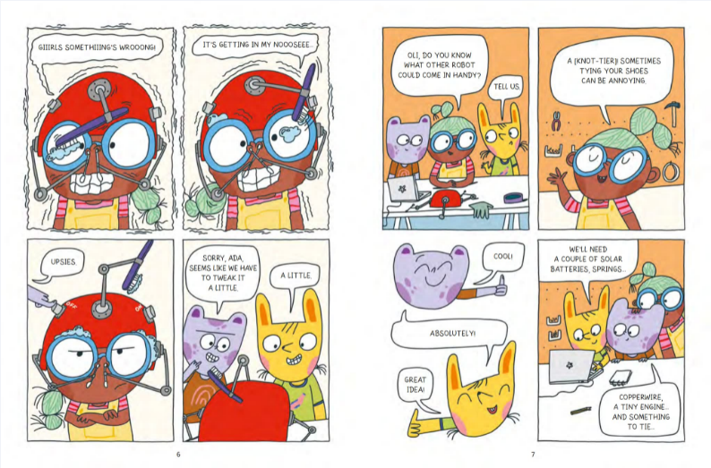

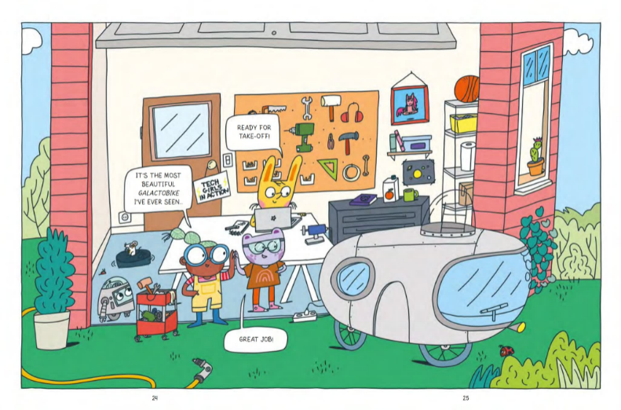

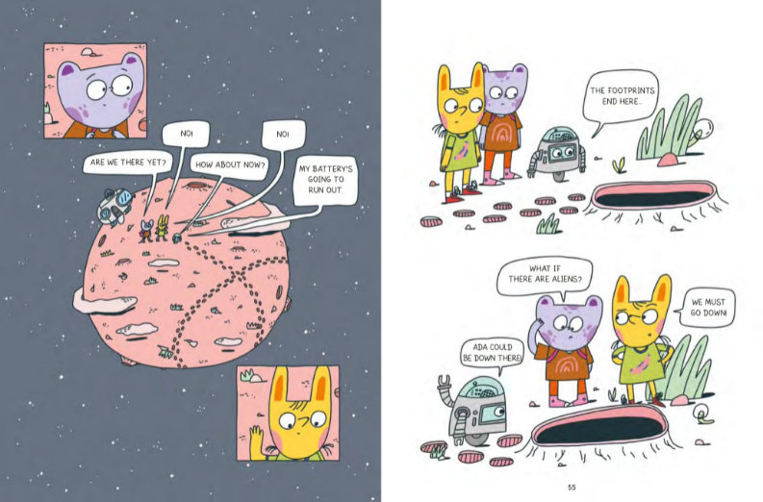

**谢谢您的阅读！**

**请将回馈信息发送至：徐书凝（Emily Xu)**

安德鲁﹒纳伯格联合国际有限公司北京代表处

北京市海淀区中关村大街甲59号中国人民大学文化大厦1705室, 邮编：100872  
电话：010-82504206

传真：010-82504200

Email：Emily@nurnberg.com.cn

网址：www.nurnberg.com.cn

微博：<http://weibo.com/nurnberg>

豆瓣小站：<http://site.douban.com/110577/>

微信订阅号：ANABJ2002